软件外包开发项目书

目 录

一、公司简介 2
二、基本市场状况分析 2
2.1 市场整体情况 2
2.2 主要外包商增长情况 3
2.3 政府政策 4
2.3.1 国家政策 4
2.3.2 深圳市政策 5
三、竞争对手 5
四、SWOT分析 6
五、公司产品/服务介绍 6
5.1 公司性质 7
5.2 服务区域 7
5.3 服务业务 7
六、盈利模式 8
七、市场推广 8
7.1宣传推广 8
7.2销售方式 8
7.3客户来源 9
八、资源投入、预算 9
8.1 初期投入 9
8.2 利润和收支平衡点 9

一、公司简介
公司从事软件服务外包，属于人力资源、人事外包派遣的服务业范畴。公司为中外企业提供全方位IT服务及行业解决方案。业务范围涵盖ITO咨询及解决方案、业务流程外包（BPO）服务等。

二、基本市场状况分析

2.1 市场整体情况
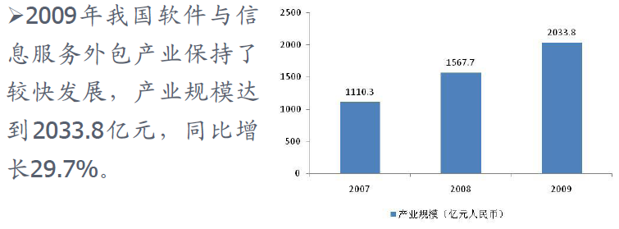
(来源：《2010中国软件与信息服务外包产业发展报告》)

软件外包服务2009收入307亿元 增长35%（来源：易观国际）。

根据赛迪顾问的预测，我国软件行业未来5年复合增长率将达17.2%，增长最快的将是软件外包的行业，2008-2012年均复合增长率为30%左右，其次是管理软件和系统集成，而硬件行业未来5年增速只有9.3%。目前我国软件主要发包国是日本，占据80%的业务，而欧美市场仅有15%左右。整体而言，我国软件外包在全球所占份额仍很小，只有印度的1/10。这意味着，我国软件外包业务发展空间巨大，未来10年我国软件外包市场规模将超过10倍。（来源：网易门户网站）

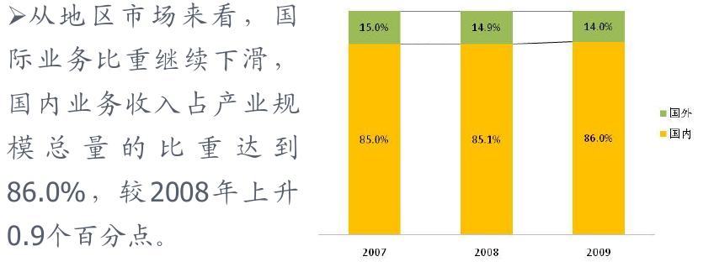
(来源：《2010中国软件与信息服务外包产业发展报告》)
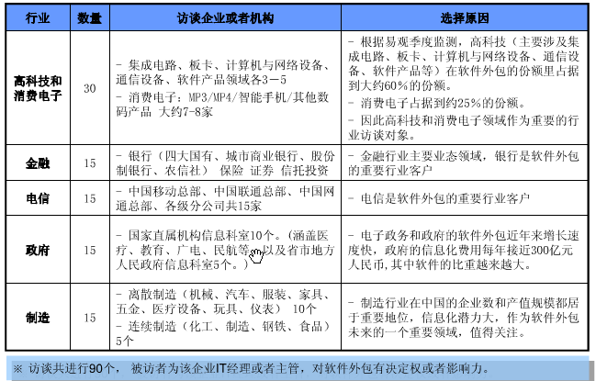
摘自：《2006中国软件外包市场现况研究报告》

2.2 主要外包商增长情况
中国主要软件外包商2006年至2009年人员增长图：
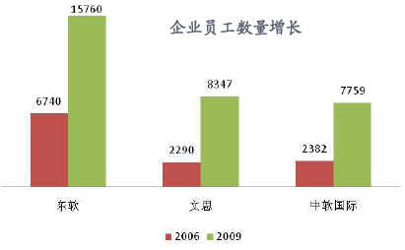
(来源：《2010中国软件与信息服务外包产业发展报告》)

2.3 政府政策

2.3.1 国家政策
自2009年1月1日起至2013年12月31日止，对符合条件的技术先进型服务企业，减按15%的税率征收企业所得税；（摘自《国务院办公厅关于促进服务外包产业发展问题的复函》）
对符合条件的技术先进型服务外包企业，每新录用1名大专以上学历员工从事服务外包工作并签订1年以上劳动合同的，中央财政给予企业不超过每人4500元的培训支持；（摘自《国务院办公厅关于促进服务外包产业发展问题的复函》）
根据国家三部委2010年8月联合印发的《关于示范城市离岸服务外包业务免征营业税的通知》自2010年7月1日起至2013年12月31日,对注册在北京、深圳、上海、广州等21个中国服务外包示范城市的企业从事离岸服务外包业务取得的收入免征营业税。（来源：证券之星网）
2009年国家发布了11项关于服务外包的利好政策。如下：
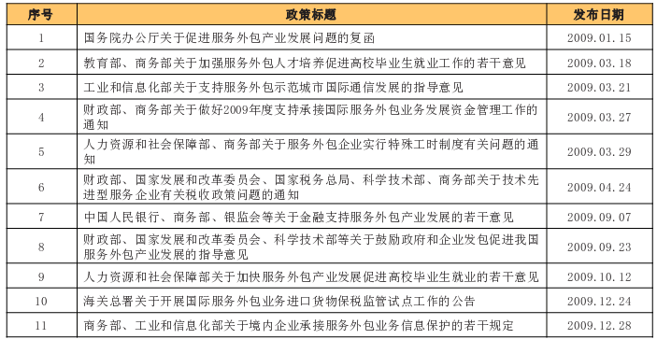
(来源：《2010中国软件与信息服务外包产业发展报告》)

2.3.2 深圳市政策
2009年《广州市服务外包发展专项资金管理办法》
（来源：广州市服务外包网）。
2008年[广州]关于加快我市服务外包发展的意见穗府办（2008）19号
（来源：中国外包网）。
2007年深圳市政府发布《关于加快我市高端服务业发展的若干意见》
（来源：广州政府在线网））。
2005年[广州]《广州市人民政府关于加快服务业发展的意见》穗府[2005]51号
（来源：广州政府在线网）。

三、竞争对手
根据调研，将来在深圳直接与我们公司竞争的公司主要是如下几家：
序号 | 公司名称 | 总部 | 成立 | 规模 | 注册资金 | 备注
1 | 文思信息技术有限公司 | 北京 | 1995 | 8000 | 800万美元 | 09年成立广州分公司
2 | 软通动力信息技术（集团）有限公司 | 北京 | 2005 | 9000 | 4080万美元 | 09.5在深圳成立分公司
3 | 深圳市易思博软件技术有限公司 | 深圳 | 2007 | 3000 | 4500万元
4 | 深圳市中博科创信息技术有限公司 | 深圳 | 2004 | 500以上 | 1000万元
5 | 广州市拓维信息有限公司 | 广州 | 2000 | 少于50人 | 508万元 | 前身是OA产品商
6 | 深圳思迅长天软件科技有限公司 | 香港 |  | 少于50人 | 不详

我们将来潜在的竞对手有：IBM、印度塔塔、东软、华信、中讯、浪潮、海辉、中软国际、海隆软件、群硕、奥博杰天、软通动力

四、SWOT分析
内部  外部 | S优势：  - 公司现有一批十年以上经验的技术人才；  - 利用NGO提高企业形象；  - 本地优势 | W劣势：  1、没有外包经验；  - 初期规模小，只能从低端外包开始；
O机会：  - IT外包市场处于成长期，市场增长快；  - 中国外包主要依赖国内市场，进入门槛低；  - 与国家发展战略一致，有国家政策支持； | SO策略：  - 成长战略，快速扩张；  - 充分利用国家优惠政策；  - 利用集团公司资源扩展客户；  - 利用千里马树立负责任企业形象； | WO策略：  - 在成长中学习，在学习中成长，充分利用团队优势和后发优势；  - 引进相关经验人才；  - 尽量避免与大公司直接竞争；  - 尽快取得权威资质
P威胁：  1、大批企业涌入，市场混乱；  2、西迁  - 国外大企业已进入中国；  - 公司人员思想转变困难；  - 人民币升值 | PS策略：  - 重点发展广州和深圳和业务；  - 服务本地；  - 质量第一，服务第一 | PW策略：  - 培训；  - 科学的绩校考评；  - 以人为本；

五、公司产品/服务介绍

5.1 公司性质
根据《广州高新技术企业认定管理办法》的规定，IT服务外包属于高技术服务业。

5.2 服务区域
依托本公司是从事人力资源服务的公司、总部设在广州的特点，初期主要为广州和深圳公司提供IT服务，适当发展国外和国内其他城市业务。

5.3 服务业务
服务业务包括：软件外包（ITO）服务、业务流程外包（BPO）。服务具体内容说明如下：
1、软件外包（ITO）服务
——Lotus Domino 应用开发人员外包
——C#、VB应用开发人员外包
——JAVA应用开发人员外包
——软件测试人员外包等；
- 业务流程外包（BPO）
信息业务流程外包（Business Process Outsourcing）帮助客户专注于自身核心业务，实现对核心业务重点管理的同时，能够对辅助业务进行有效控制。千里马采用固有的人力管理平台和多年的BPO服务经验，对客户业务进行更新与优化设计，有效的降低和控制企业运营成本，增加客户企业整体赢利。
千里马提供业务流程外包策略咨询、运营中心建设、业务操作服务、以及知识流程外包（KPO）。在保险、通信及公共事业等多个行业拥有成功的经验和交付能力。
客户关怀/呼叫中心
热线电话服务（打出电话服务/来电服务）
多媒体客户接触中心–计算机电话集成、互联网、交互式语音应答系统、语音录音系统及电话直销–新产品，升级产品和服务
客户维护和忠诚度管理
服务优势：
7×24小时业务流程外包
高度数据准确性
可靠的数据传输安全性
多种交付地点，包括离岸和在岸
完全重复的、标准化的操作任务，使我们的客户能够专注于自身的核心竞争力，并改进客户服务。
优秀的容量规划，能够应对突发的业务量波动，有效降低运营成本。

六、盈利模式
利用企业丰富的IT资源和经验，通过两种途径盈利，分别是ITO 人力外包解决方案和BPO解决方案。
ITO产品解决方案的服务，属于高端外包服务，利润丰厚。通过与客户建立战略伙伴合作关系，承包其资讯系统部（IT信息部）、研发部或产品部，为客户提供专业的服务，降低客户劳动成本，为客户提供高端的软件研发人才，提高品质，使客户集中人力资源，提高顾客满意度和专注核心竞争力。
BPO产品解决方案，属于低端传统外包服务。是属于技术的流程外包，通过了解客户项目提供后台的项目维护人员、以及技术的售后人员。提供技术人员为客户进行应用系统开发、维护和测试。

七、市场推广

7.1宣传推广
1）、通过百度竞价排名、公司网站、论坛、博客、微博对企业进行宣传和
推广；

7.2销售方式
销售人员通过上门和电话方式销售；
销售人员需要培养话术，寻找人才外包的决策链；
销售人员需要通过专业的技术语言的培训；

7.3客户来源
客户来源主要是四个方面：
1）、客户通过百度竞价排名和公司网站找我们；
2）、根据各产品厂商（如：OA）网站上公布的服务厂商寻找；
3）、电话撒网式销售；
4）、通过外包服务平台/网站接包。
5）

八、资源投入、预算

8.1 初期投入
预计公司第一年需要投入资金如下：
序号 | 项目 | 描述 | 费用（万元）
1 | 销售费用 | 包括二名销售人员一年的工资、福利、社保和业务费用等。假设工资4500，福利和社保共1000，每月业务费用1000 | 15.6
2 | 百度广告 | 假设打一年广告，出价1元钱，每天有100点击量（“软件外包”关键字最低报价是0.49元） | 3.6
3 | 其他 | 制作宣传册等 | 2.0
4 | 接待客户 | 接待客户来访一年的总费用 | 1.0
合计： |  |  | 23
为减少成本，规避风险，在未接到业务之前不招收技术人员；有业务后，让技术人员直接去客户公司面试，客户面试通过我们才招收。所以技术人员费用不计算在投入资金内。

8.2 利润和收支平衡点
利润。中国大型外包企业的软件外包业务平均利润率大约在25%左右。（来源：安徽服务外包网）
以一年为例，假设利润率是25%，工程师成本6000/月，招收12名工程师实现收支平衡。平衡表如下：
序号 | 类别 | 费用项目 | 金额（万元） | 备注
1 | 支出 | 销售费用 | 15.6
1 | 支出 | 百度广告 | 3.6
1 | 支出 | 接待客户 | 1.0
1 | 支出 | 工程师成本 | 86.4 | 12名一年薪资
总计支出: |  |  | 106.6
2 | 收入 | 工程师创收

